2017 liepos 29 d.
BENDRUOMENIŲ SĄSKRYDIS MIELAGĖNUOSE

PROGRAMA
12.00 val.- bendruomenių atvykimas,registracija ir įsikūrimas (bendruomenės kiemeliui didelių palapinių nesivežti)
12.30 val. – Svečių pasižvalgymas po Mielagėnus 1. Aplankysime Šv. Jono Krikštytojo bažnyčią. 2. Pri e istorinės atminties paminklų, uždegsime atminimo žvakutes žuvusiems.
13.00 val.– Šventės pradžia lauko estradoje;vėliavų pakėlimas, himno giedojimas, svečių pristatymas, sveikinimo kalbos. 13.30 val. savarankiškų užduočių atlikimas; 1. Floristinių kilimų ,,audimas“ (žolynus atsivežam patys, rėmeliai 2x1 bus pagaminti ) 2. Kulinarinio paveldo patiekalų paruošimas parodai-degustacijai (pavėsinėje-paviljone) 3.Instruktažas vertinimo komisijai
14. 30 val.– saviveklinių kolektyvų pasirodymas (jo metu vertinimo komisija susumuoja bendruomenių veiklos ir savarankiškų užduočių rezultatus)
15.30 val Pietų užkandėlė pavėsinėje-paviljone.
16.15 val. Vertinimo komisijos išvados, geriausiųjų apdovanojimai.
16.45 val.Teatralizuotas ,,GERUMO PAUKŠTĖS“ perdavimas šauniausiai bendruomenei.
17.00 val.Voldemaro Frankonio ir grupės populiarios muzikos koncertas. (koncerto metu laužo užkūrimas, šokiai prie laužo )
18.30 val. Kavos pertraukėlė pavėsinėje-paviljone.
19.00 val.šventės vėliavų nuleidimas,atsisveikinimo daina, šventės pabaiga.
21.00- 01 val. DISKOTEKA

RĖMĖJAI:
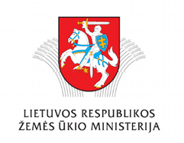
Ignalinos rajono savivaldybės administracija.
Mielagėnų seniūnija.

Informaciniai rėmėjai: Lietuvos radijas, ,,Mūsų Ignalina“, ,,Nauja vaga“, ,,Švenčionių kraštas“, „Utenos apskrities žinios“

ORGANIZATORIAI:
Mielagėnų seniūnijos bendruomenė, Ignalinos raj. VVG, Seniūnė M. Bielinienė, Laisvalaikio organizatorė A . Černiauskienė

Bendruomenes prašome registruotis
tel.: 86 1568184 ( Valė), 86 2432766 ( Aldona); Facebook - ,,Mielagėnų kraštas“,
Pirmą kartą Mielagėnuose Rytų Aukštaitijos bendruomenių sąskrydis vyko 2007m.
Po 10 metų 2017 m.sąskrydis vėl sugrįžo į Mielagėnus
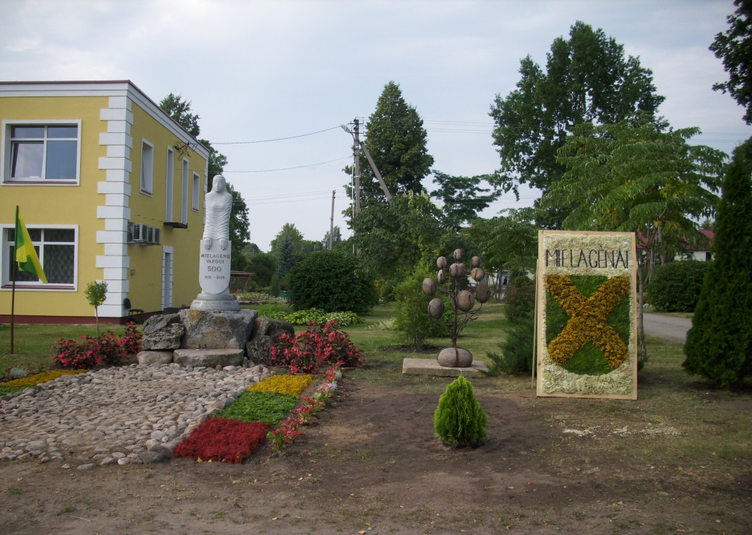

KVIETIMAS
Liepos 29 d. Ignalinos rajono Mielagėnų
miestelyje vyks XIII Rytų Aukštaitijos
Bendruomenių SĄSKRYDIS

